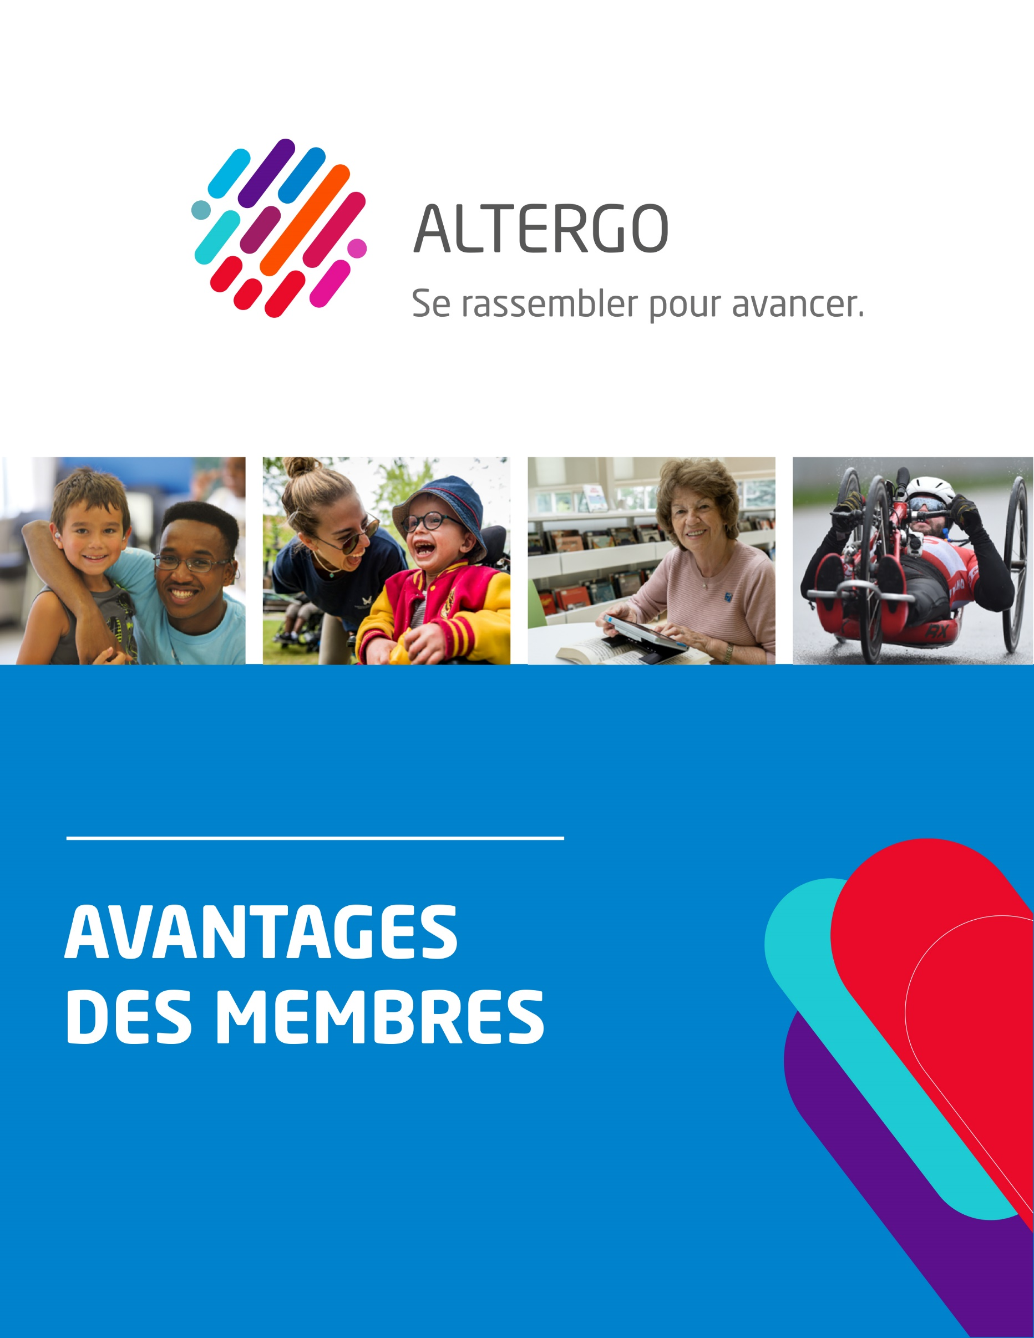
Pe logo d’AlterGo

AlterGo – Ensemble pour que l’accessibilité universelle soit!

Mission

Promouvoir l’accessibilité universelle et permettre la pleine participation des personnes ayant une limitation fonctionnelle en utilisant les leviers du sport, du loisir et de la culture.
Photo : Groupe de personnes qui débattent assis dans une salle blanche.

Vision
Que l’accessibilité universelle soit.
AlterGo, en tant qu’association régionale de loisir pour personnes handicapées de l’Île de Montréal, regroupe 145 membres qui se soucient de l’accès au sport, loisir et culture pour les personnes ayant une limitation fonctionnelle. Avec Défi sportif AlterGo et Formation AlterGo, il mobilise les organisations, les élus et le grand public afin de favoriser l’inclusion sociale partout au Québec.
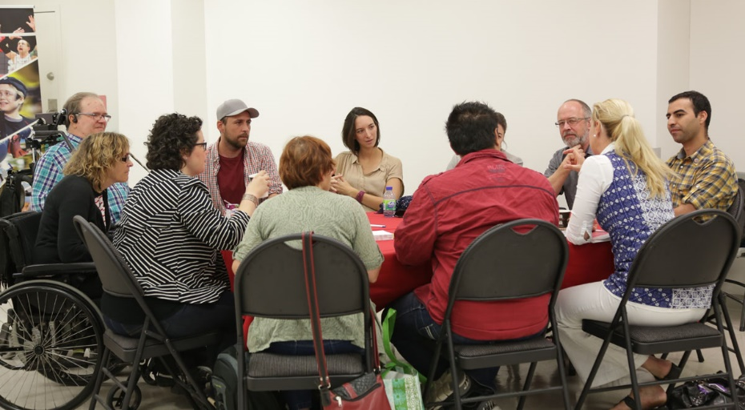

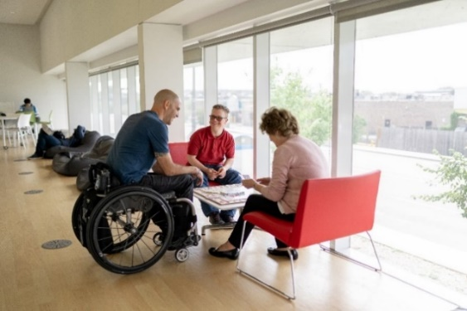
Services aux membres

Expertise et accompagnement

Pour recevoir les meilleurs conseils en accessibilité universelle!

- Bénéficiez des conseils et de l'expertise d'AlterGo en accessibilité universelle, en concertation, en mobilisation et en financement.

Mobilisation et réseautage

Rejoindre la grande famille AlterGo, c’est avancer ensemble.

- Soyez fidèlement représentés lors de consultations publiques.

- Facilitez vos relations avec les instances publiques et gouvernementales.

- Développez vos relations pour favoriser de nouveaux partenariats.

- Soyez référencés auprès de nos partenaires externes.

- Accédez à des moments de rencontres phares du monde
de l'Accessibilité universelle à Montréal.

Photo : Une personne dans un fauteuil discute avec deux autres personnes assises. L’endroit est lumineux.

Formation et sensibilisation

Parce que nous partageons votre soif d’apprentissage et votre quête d’excellence :

- Accédez gratuitement à certaines formations.

- Profitez d’un tarif préférentiel
sur tous les services offerts
par Formation AlterGo.

- Assistez gratuitement à des activités de sensibilisation comme « Parle-moi de toi! »

Visibilité

Nous nous faisons un devoir de partager vos bons coups!

- Apparaissez dans la section dédiée aux membres de nos 8 infolettres annuelles.

- Devenez le sujet de nos articles et publications hebdomadaires sur nos médias sociaux.

- Soyez mentionnés sur la liste des membres de notre site internet et dans notre rapport annuel.

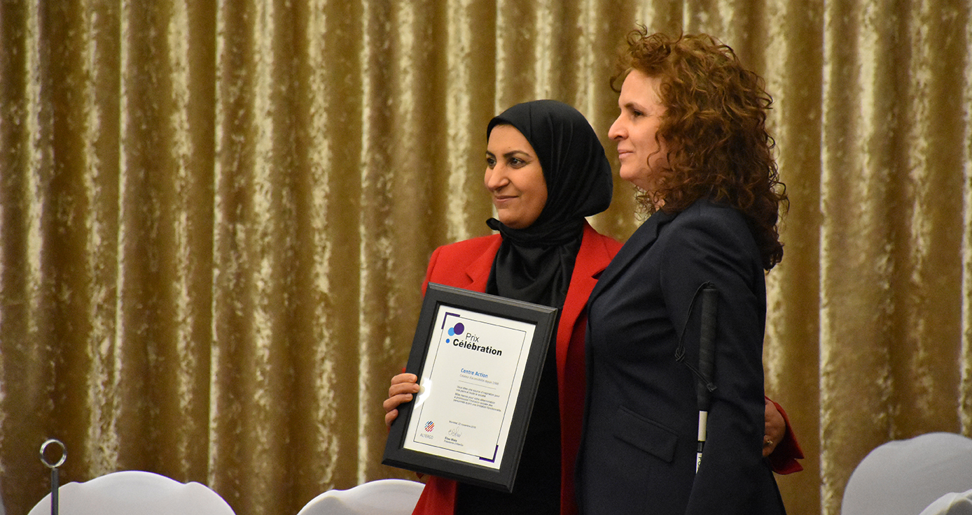
Ressources humaines et matérielles

Il nous fait plaisir de partager nos ressources avec vous!
- Location gratuite de matériel et d’équipement sportif adapté.

- Accès à une banque de bénévoles (à l’exception de mars et avril).
- Accès gratuit à des salles de rencontre.

Photo : Une femme portant le voile et un blaser rouge vif reçoit un prix à côté d’une autre femme. Le rideau en arrière-plan est de couleur or.

Prix et reconnaissance
AlterGo reconnaît le travail assidu de ses membres et souhaite les encourager par l’octroi de prix et de bourses.
Cliquez ici pour les descriptifs respectifs.
- Prix Développement Raymond Bachand
- Prix Innovation Guy Langlois
- Prix Création Mon rêve
- Prix Célébration
- Prix Monique Lefebvre (candidature nommée par les membres.)

AlterGo
525, rue Dominion, bureau 340, Montréal (Québec) H3J 2B4
514 933-2739 • info@altergo.ca • www.altergo.ca
Entrée transport adapté : 2290, rue Workman

